《泾川县太平镇城镇总规及控制性详细规划》
主要内容

一、规划范围
本次总体规划按照空间范围的大小共分为镇域、城镇规划用地两个层次。
镇域规划范围为：太平镇行政辖区范围，面积 152 平方公里。
城镇规划区范围为：东西以两侧自然沟壑为界，南至太平中学以北 800 米处，北到太平小学以北 800 米处。规划区总面积 1.6 平方公里，其中建设用地面积约 89.65 公顷。

二、规划期限
规划期限：2018-2030年，其中：近期2018-2020年，远期2021-2030年。

三、城镇发展规模
预测近期至2020年全镇人口为1.58万人，其中镇区人口为4000人；远期至2030年全镇人口为1.68万人，其中镇区人口为7500人。
四、镇域总体规划
1.空间结构规划
镇村体系布局形成：“一主、一副、四带、多点”的空间结构形态。
“一主”：即产业发展主核心为太平镇区，以发展综合服务为主核心，为整个镇域提供商贸、旅游休闲、农产品交易等服务。
“一副”：指围绕镇区在镇域西部形成的口家社区副中心，以发展商贸服务、田园观光及农业园区为主。
“四带”：即沿镇域内规划 G244、S202、X041 主要交通道路以及黑河形成的镇村发展带。
“多点”：即以围绕建设中心村为重点，着力完善基础设施和公共服务设施配置，以带动周边村庄共同发展，实现城乡公共服务均等化。
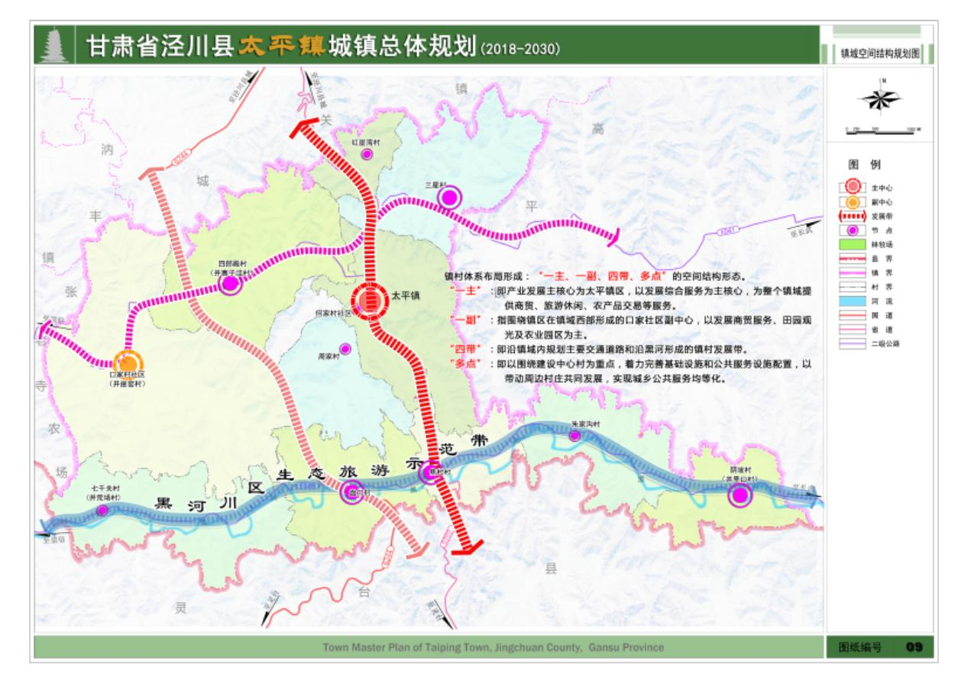
2.镇村职能结构
镇村体系的职能结构依据现状产业基础和发展条件，综合确定镇村体系各个单元承担的主要职能，以体现经济分工协作，最终实现全面协调、可持续发展。
Ⅰ级：中心镇区（中心社区）。即太平镇区和口家社区，太平镇镇区为镇域的政治、经济、文化中心，体现服务于全镇的综合服务。
Ⅱ级：中心村。各中心村在镇域中承担次中心作用，挖掘其发展潜力，改善基础设施条件，对周边农村形成一定的辐射带动作用。
Ⅲ级：基层村。把红崖湾村、周家村、焦村村、朱家沟村、七千关村、阴坡村等基层村建设成为特色农产品种植、养殖新型村庄。
五、城镇总体规划
1.性质定位
泾川县域南部门户重镇，以果品、蔬菜和畜牧产业为特色，兼具高效农业、农畜产品深加工的田园风光型宜居小城镇；形象定位为太平古关，田园小镇。
2.规划结构
规划镇区形成“一心六区、两轴多点”的空间结构。
“一心”：指镇政府以及周边公共服务设施为中心的镇区公共商贸服务核心。
“六区”：是指镇区北部的工业发展区、远景预留发展区和生态居住生活区，中部的商贸服务区，南部的生态居住生活区和南部远景预留发展区。
“两轴”：是指连接镇区南北的“太平大街”主轴和“东环路”次轴的城市生活交通主轴和对外交通主轴线。
“多点”：是指镇区中部文化广场景观中心和太平中心公园景观中心；并在各个片区内设置的片区级公共中心和在居住区内设置的居住区级公共服务中心，以及由广场、街头公园等形成的片区景观节点，满足城镇公共休闲活动需求和居民日常生活消费的需求而设置的城镇节点。
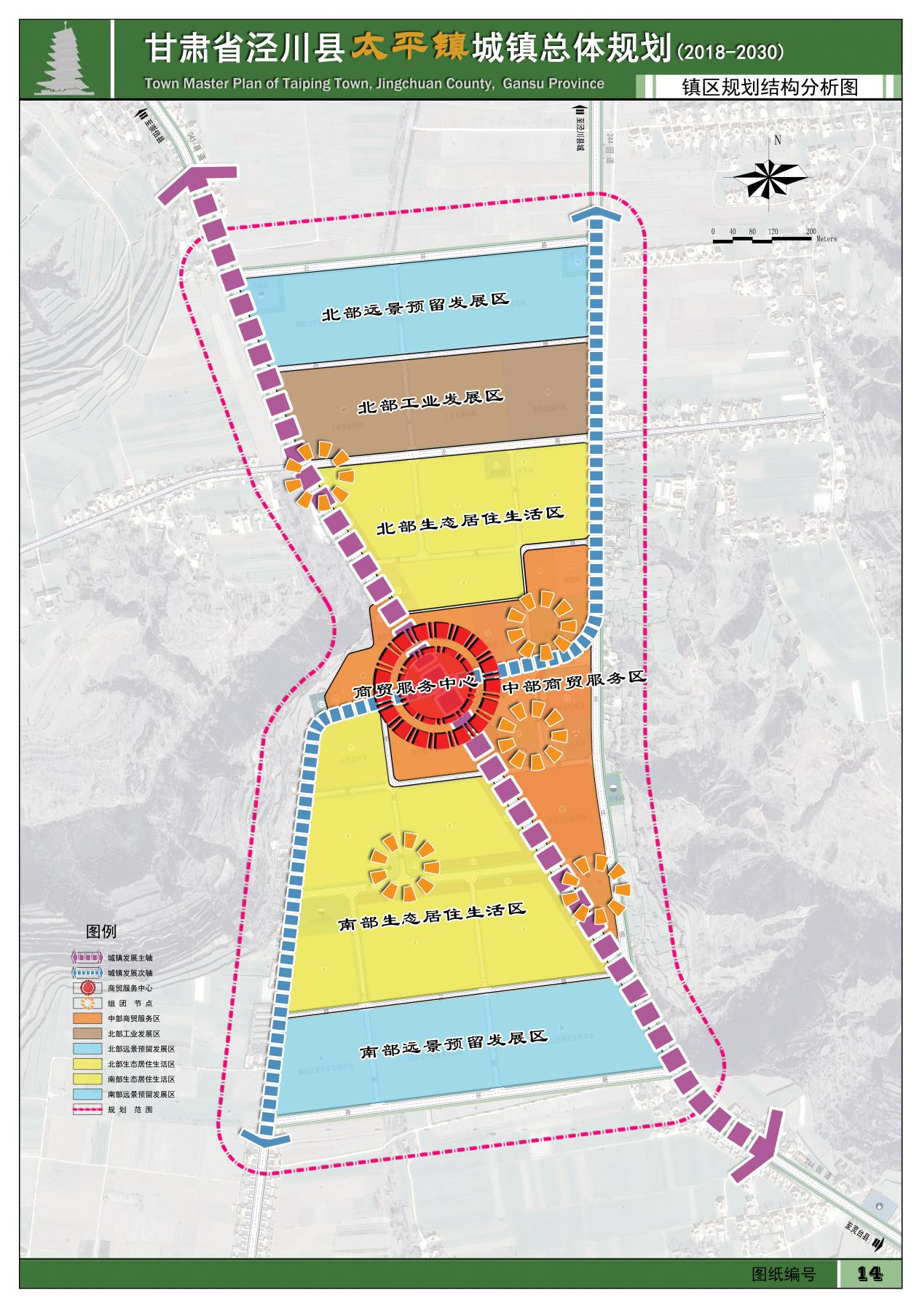
3.土地使用规划
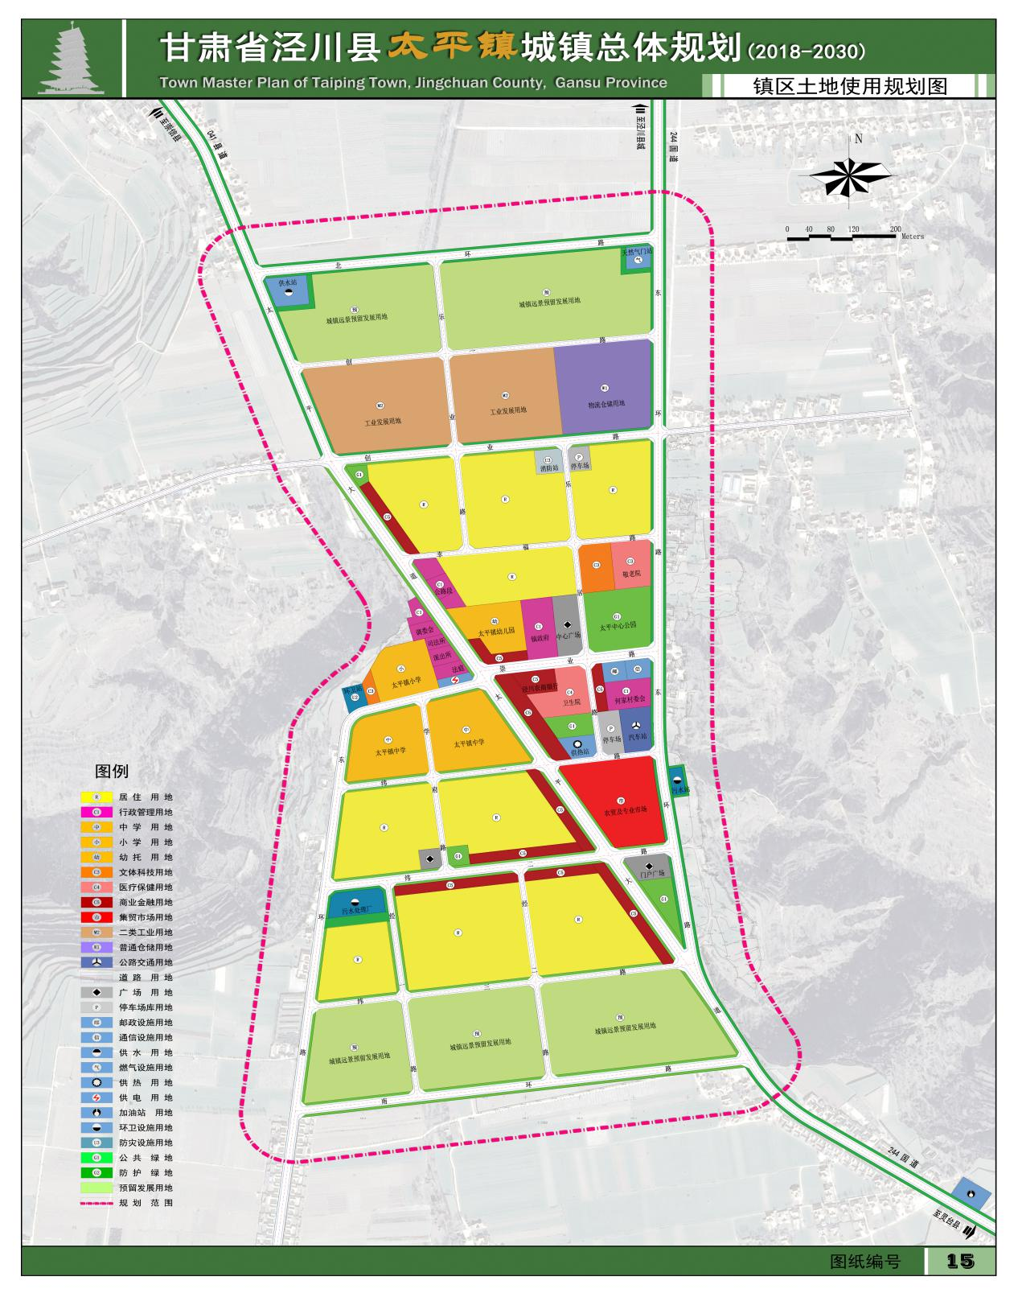
规划居住用地面积26.70公顷，占规划建设总用地的 29.78%；公共设施用地面积16.88公顷，占规划建设总用地的18.83%；生产设施用地面积7.77公顷，占规划建设总用地的8.67%；仓储用地面积3.09公顷，占规划建设总用地的3.45%；对外交通用地面积5.51公顷，占规划建设总用地的6.15%；道路广场用地面积18.06公顷，占规划建设总用地的20.15%；工程设施用地面积2.41公顷，占规划建设总用地的2.69%；绿地面积为9.23 公顷，占规划建设总用地的10.30%。
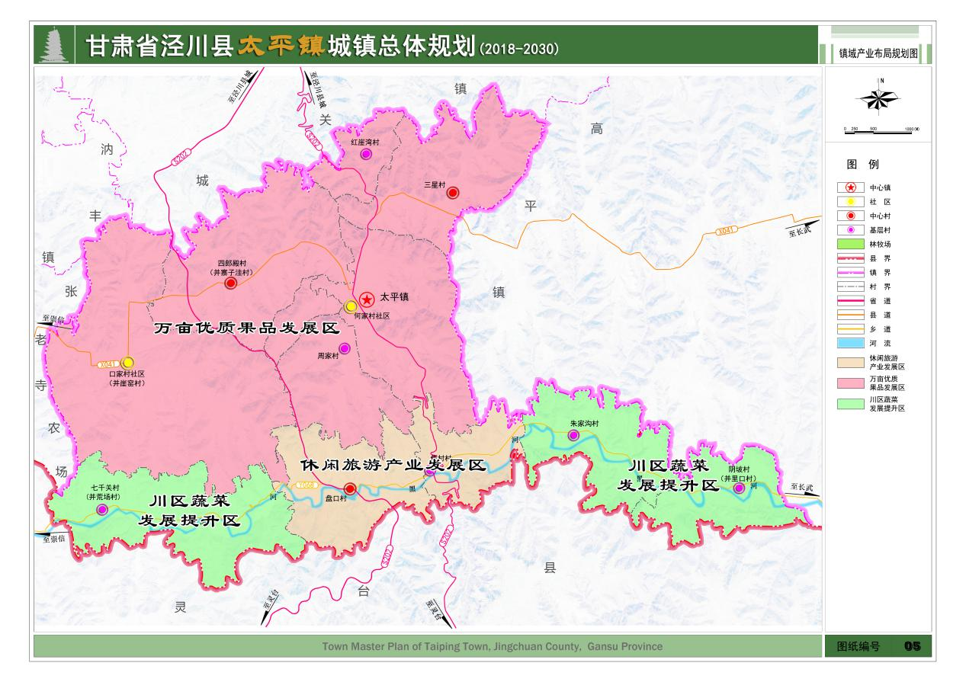
六、产业发展规划
果品产业：重点抓建何崖路沿线万亩果品提质增效示范带；蔬菜产业：依托川区蔬菜种植基础，对黑河川区阴坡、朱家沟、荒场、焦村4村蔬菜大棚做好培育；休闲旅游业：全力打造“黑河生态旅游示范带”的旅游格局，即太平镇焦村、盘口、里口等沿线的美丽乡村示范带，并打造具有民族风情的红崖湾、寨子洼等民族特色村庄。
七、景观结构规划
总体景观规划可概括为“一心、两轴、两带、多节点”。
“一心”：即镇区中部的镇区中部文化广场和太平中心公园，形成镇区的景观核心，是整个镇区的“生态绿肺”，也是整个太平镇区居民主要的休闲场所。
“两轴”：即由依托现状镇区的商业氛围，加以改造，形成展现城镇现代化风貌的太平大街商业景观轴。利用镇区东部的省道 202 防护带，为镇区创造了丰富的景观资源，沿东环路形成的景观绿化次轴。
“两带”：即镇区东西两侧形成的山体坡塬自然风光渗透带。
“多节点”：在打造景观核心、景观轴、景观带的基础上，为使镇区的景观体系更为完善，景观层次更为丰富，合理安排镇区绿地、广场的空间布局，满足居民居住、生活、休闲和游憩多方面的需求，并充分考虑共享、均衡和就近等原则，强调与居民生活结合紧密的小块绿地、广场的建设。

